

**Об утверждении регламента государственной услуги "Выдача решения о строительстве культовых зданий (сооружений), определении их месторасположения, а также перепрофилировании (изменении функционального назначения) зданий (сооружений) в культовые здания (сооружения)"**

***Утративший силу***

Постановление акимата Павлодарской области от 24 апреля 2014 года № 124/4. Зарегистрировано Департаментом юстиции Павлодарской области 22 мая 2014 года № 3819. Утратило силу постановлением акимата Павлодарской области от 19 мая 2015 года № 142/5 (вводится в действие по истечении десяти календарных дней после дня его первого официального опубликования)

      Сноска. Утратило силу постановлением акимата Павлодарской области от 19.05.2015 № 142/5 (вводится в действие по истечении десяти календарных дней после дня его первого официального опубликования).  
      В соответствии с пунктом 3 статьи 16 Закона Республики Казахстан от 15 апреля 2013 года "О государственных услугах" акимат Павлодарской области **ПОСТАНОВЛЯЕТ**:  
      1. Утвердить прилагаемый регламент государственной услуги "Выдача решения о строительстве культовых зданий (сооружений), определении их месторасположения, а также перепрофилировании (изменении функционального назначения) зданий (сооружений) в культовые здания (сооружения)".  
      2. Признать утратившим силу постановление акимата Павлодарской области от 5 апреля 2013 года № 100/4 "Об утверждении регламента государственной услуги "Выдача решения о строительстве культовых зданий (сооружений), определении их месторасположения, а также перепрофилировании (изменении функционального назначения) зданий (сооружений) в культовые здания (сооружения) по согласованию с уполномоченным органом в сфере религиозной деятельности" (зарегистрировано в Реестре государственной регистрации нормативных правовых актов за № 3525, опубликовано 11 мая 2013 года в газете "Сарыарқа самалы", 11 мая 2013 года в газете "Звезда Прииртышья").  
      3. Государственному учреждению "Управление архитектуры и градостроительства Павлодарской области" обеспечить официальное опубликование в установленном законодательством порядке.  
      4. Контроль за выполнением настоящего постановления возложить на первого заместителя акима области Турганова Д.Н.  
      5. Настоящее постановление вводится в действие по истечении десяти календарных дней после дня его первого официального опубликования.

|  |  |
| --- | --- |
| *Аким области* | *К. Бозумбаев* |
| *"СОГЛАСОВАНО"* |
| *Руководитель управления* |
| *по делам религии Павлодарской* |
| *области* | *Е. Рахимжанов* |
| *"25" апреля 2014 года* |

|  |  |
| --- | --- |
|  | Утвержден постановлением акимата Павлодарской области от "24" апреля 2014 года № 124/4 |

**Регламент государственной услуги "Выдача решения о**  
**строительстве культовых зданий (сооружений), определении**  
**их месторасположения, а также перепрофилировании**  
**(изменении функционального назначения) зданий**  
**(сооружений) в культовые здания (сооружения)"**  
**1. Общие положения**

      1) Государственная услуга "Выдача решения о строительстве культовых зданий (сооружений), определении их месторасположения, а также перепрофилировании (изменении функционального назначения) зданий (сооружений) в культовые здания (сооружения)" (далее – государственная услуга) оказывается местным исполнительным органом Павлодарской области, в лице управления архитектуры и градостроительства (далее – услугодатель), по согласованию с государственным учреждением "Управление по делам религий Павлодарской области" (далее - Управление).  
      2) Форма оказываемой государственной услуги: бумажная.  
      3) Результатом оказываемой государственной услуги является решение местного исполнительного органа области о строительстве культовых зданий (сооружений), определении их месторасположения или о перепрофилировании (изменении функционального назначения) зданий (сооружений) в культовые здания (сооружения) (далее – решение), либо мотивированный ответ об отказе в оказании государственной услуги в случае и по основанию, предусмотренным пунктом 10 Стандарта государственной услуги "Выдача решения о строительстве культовых зданий (сооружений), определении их месторасположения, а также перепрофилировании (изменении функционального назначения) зданий (сооружений) в культовые здания (сооружения)", утвержденный постановлением Правительства Республики Казахстан от 24 февраля 2014 года № 137 (далее – Стандарт) на бумажном носителе (далее – отказ).

**2. Описание порядка действий структурных**  
**подразделений (работников) услугодателя**  
**в процессе оказания государственной услуги**

      1) Основанием для начала процедуры (действия) по оказанию государственной услуги является наличие документов, указанных в пункте 9 Стандарта.  
      2) Содержание каждой процедуры (действия), входящей в состав процесса оказания государственной услуги, длительность его выполнения:  
      сотрудник канцелярии услугодателя принимает документы, выдает копии заявления услугополучателя со штампом регистрации (входящий номер, дата) – не более 30 минут;  
      руководитель услугодателя рассматривает и направляет ответственному сотруднику для исполнения – в течение 1 календарного дня;  
      ответственный сотрудник услугодателя проверяет документы, направляет запрос для согласования в Управление, либо подготавливает мотивированный ответ об отказе в оказании государственной услуги – в течение 2 календарных дней;  
      Управление согласовывает либо отказывает в согласовании выдачи решения, и направляет ответ услугодателю – в течение 3 календарных дней;  
      ответственный сотрудник услугодателя подготавливает проект постановления акимата области и представляет на проверку руководству, либо мотивированный ответ об отказе в оказании государственной услуги – в течение 14 календарных дней;  
      руководитель услугодателя подписывает материалы по проекту постановления и направляет в акимат области, либо подписание мотивированного ответа об отказе в оказании государственной услуги – в течение 1 календарного дня;  
      акимат области подписывает постановление и направляет к услугодателю – в течение 7 календарных дней;  
      ответственный сотрудник услугодателя выдает результат услугополучателю при личном его посещении либо направляет по почте – в тeчение 1 календарного дня;  
      3) Результатом процедуры (действия) по оказанию государственной услуги, который служит основанием для начала выполнения следующей процедуры (действия):  
      результатом процедуры № 1 является копия заявления услугополучателя со штампом регистрации (входящий номер, дата) и направление документов на рассмотрение руководителю;  
      результатом процедуры № 2 является направление для исполнения ответственному сотруднику;  
      результатом процедуры № 3 является направление документов услугополучателя в Управление, либо мотивированный ответ об отказе в оказании государственной услуги;  
      результатом процедуры № 4 является согласование либо мотивированный ответ об отказе в оказании государственной услуги;  
      результатом процедуры № 5 является проект постановления, либо мотивированный ответ об отказе в оказании государственной услуги;  
      результатом процедуры № 6 является подписание материалов по проекту постановления и направление в акимат области, либо мотивированный ответ об отказе в оказании государственной услуги;  
      результатом процедуры № 7 является подписанный проект постановления акиматом области;  
      результатом процедуры № 8 является выдача результата государственной услуги услугополучателю при личном его посещении либо направление по почте в адрес услугополучателя.

**3. Описание порядка взаимодействия структурных**  
**подразделений (работников) услугодателя**  
**в процессе оказания государственной услуги**

      1) Перечень структурных подразделений (работников) услугодателя, которые участвуют в процессе оказания государственной услуги:  
      сотрудник канцелярии услугодателя;  
      ответственный сотрудник услугодателя;  
      Управление;  
      руководство услугодателя;  
      акимат области.  
      2) Описание последовательности процедур (действий) между структурными подразделениями (работниками) с указанием длительности каждой процедуры (действия) приведены в приложении 1 и блок-схема прохождения каждой процедуры (действия) в приложении 2.  
      3) Подробное описание последовательности процедур (действий), взаимодействий структурных подразделений (работников) услугодателя в процессе оказания государственной услуги отражается в справочнике бизнес-процессов оказания государственной услуги согласно приложению 3 к настоящему регламенту.

**4. Описание порядка взаимодействия с центром**  
**обслуживания населения и (или) иными услугодателями,**  
**а также порядка использования информационных систем**  
**в процессе оказания государственной услуги**

      Государственная услуга через республиканское государственное учреждение на праве хозяйственного ведения "Центр обслуживания населения" по Павлодарской области и веб-портал не оказывается.

|  |  |
| --- | --- |
|  | Приложение 1 к регламенту государственной услуги "Выдача решения о строительстве культовых зданий (сооружений), определении их месторасположения, а также перепрофилировании (изменении функционального назначения)  зданий (сооружений) в культовые здания(сооружения)" |

**Описание последовательности процедур (действий)**  
**структурных подразделений (работников)**

|  |  |  |  |  |  |  |  |  |  |
| --- | --- | --- | --- | --- | --- | --- | --- | --- | --- |
|  | Действия процесса | | | | | | | | |
| 1 | № действия (хода, потока работ) | 1 | 2 | 3 | 4 | 5 | 6 | 7 | 8 |
| 1 | 2 | 3 | 4 | 5 | 6 | 7 | 8 | 9 | 10 |
| 2 | Наименование структурного подразделения | Сотрудник канцелярии услугодателя | Руководитель услугодателя | Ответственный сотрудник услугодателя | Управление | Ответственный сотрудник услугодателя | Руководитель услугодателя | Акимат области | Ответственный сотрудник услугодателя |
| 3 | Наименование действия (процесса, процедуры, операции) | Прием документов | Рассмотрение и направление ответственному сотруднику для исполнения | Проверка документов, направление запроса для согласования в Управление, либо подготовка мотивированного ответа об отказе в оказании государственной услуги | Согласовывает либо отказывает в согласовании выдачи решения, и направляет ответ услугодателю | Подготовка проекта постановления акимата области и представление на проверку руководству, либо подготовка мотивированного ответа об отказе в оказании государственной услуги | Подписание материалов по проекту постановления и направление в акимат области, либо подписание мотивированного ответа об отказе в оказании государственной услуги | Подписание постановления и направление к услугодателю | Выдача результата услугополучателю при личном его посещении либо направление по почте |
| 4 | Форма завершения (данные, документ, организационно-распорядительное решение) | Копия заявления услугополучателя со штампом регистрации (входящий номер, дата) | Наложение резолюции | Сопроводительное письмо в Управление о направлении документов на согласование | Направление ответа услугодателю | Проект решения либо отказ | Подписанный проект постановления | Подписанный проект постановления | Решение либо отказ |
| 5 | Сроки исполнения | Не более 30 минут | В течение 1 календарного дня | В течение 2 календарных дней | В течение 3 календарных дней | В течение 14 календарных дней | В течение 1 календарного дня | В течение 7 календарных дней | В течение 1 календарного дня |

|  |  |
| --- | --- |
|  | Приложение 2 к регламенту государственной услуги "Выдача решения о строительстве культовых зданий (сооружений), определении их месторасположения, а также перепрофилировании (изменении функционального назначения)  зданий (сооружений) в культовые здания(сооружения)" |

**Блок-схема**  
**Описание последовательности процедур (действий)**  
**между структурными подразделениями (работниками)**

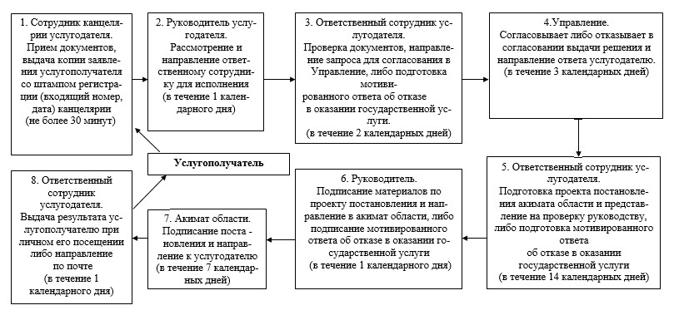

|  |  |
| --- | --- |
|  | Приложение 3 к регламенту государственной услуги "Выдача решения о строительстве культовых зданий (сооружений), определении их месторасположения,а также перепрофилировании (изменении функционального назначения)  зданий (сооружений) в культовые здания (сооружения)" |

**Справочник бизнес-процессов оказания государственной**  
**услуги "Выдача решения о строительстве культовых зданий**  
**(сооружений), определении их месторасположения, а также**  
**перепрофилировании (изменении функционального назначения)**  
**зданий (сооружений) в культовые здания (сооружения)"**

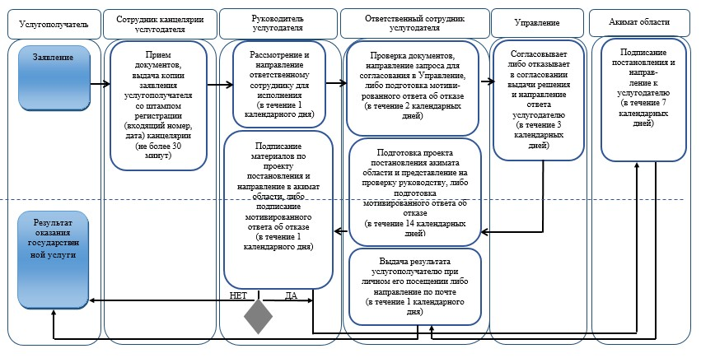

**Условные обозначения:**

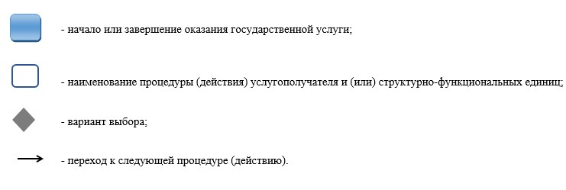

© 2012. РГП на ПХВ «Институт законодательства и правовой информации Республики Казахстан» Министерства юстиции Республики Казахстан